第四章 采购需求

一、项目概况
1、项目名称：磁各庄留置保障中心4部老旧电梯更换项目
2、项目预算：148.40万元。
3、交货期：合同签订后45个日历日内货到甲方指定地点；安装工期：55个日历日。
4、采购清单
序号 | 设备名称 | 基本规格参数
序号 | 设备名称 | 载重 | 速度 | 停层
1 | 电梯编号1# | 1000KG | 1.5m/s | 9层/9站
2 | 电梯编号2# | 1000KG | 1.5m/s | 9层/9站
3 | 电梯编号3# | 1000KG | 1.0m/s | 7层/7站
4 | 电梯编号4# | 1000KG | 1.0m/s | 6层/6站

5、本项目交货及施工地点位于北京市大兴区黄村镇南红门水务所北50米
6、供应商提供的电梯安装施工方案中必须对施工质量、安装工艺、施工进度进行详细阐述，必须满足建设部（建办[2005]89号）关于印发《建筑工程安装防护、文明施工措施费用及使用管理规定》的通知中关于安全施工的有关规定及总包工程对质量、进度、安全、文明施工的全部要求，在其响应文件中制定具体的措施，并把因落实有关措施必须发生的费用计入响应报价中。

二、项目采购需求内容及要求

（一）工程施工内容
1.拆除原有1# 2# 3# 4#电梯4部，相关垃圾清运（清运距离为1公里之内）。
2.按照技术要求采购 4台新电梯及安装，包括设备、材料的采购、运输、安装、调试、培训及施工垃圾的清运。
3.轿厢内至消防中心控制室预留6类网线、音频线（轿厢内安装数字摄像头、五方对讲）。
4.电梯轿厢装饰，注：含大门套、小门套等。
5.每层门套与原有装饰面衔接出的装修。
6.对施工中破坏的原有装饰面进行修复及安装电梯需要的土建拆改。
7.供应商负责旧电梯拆除、报废及新电梯报装验收手续，通过国家特种设备质量监督局验收并取得运行合格证等。

（二）设备及安装施工执行标准
1.GB7588—2020《电梯制造与安装安全规范》
2. GB/T10058—2023《电梯技术条件》
3.GB10060—2023《电梯安装验收规范》
4. GB50310-2002《电梯工程施工质量验收规范》
5. GB/T13435-2023《电梯曳引机》
6. 电梯安装验收应符合GB/10060-2023《电梯安装验收规范》的标准。
对于同一类标准、规范应以其最新版本或最新颁发者为准。

（三）电梯技术要求
1.一般要求
 |  | 电梯编号1# | 电梯编号2# | 电梯编号3# | 电梯编号4#
一般要求 |  | 要求 | 要求 | 要求 | 要求
1. | 类型 | 乘客电梯 | 乘客电梯 | 乘客电梯 | 乘客电梯
2. | 载重 | 1000KG | 1000KG | 1000KG | 1000KG
3. | 速度 | 1.5m/s | 1．5m/s | 1.0m/s | 1.0m/s
4. | 停层 | 9层/9站 | 9层/9站 | 7层/7站 | 6层/6站
5. | 提升高 | 37.8米 | 37.8 米 | 30.4米 | 25米
6. | 基站 | 1层 | 1层 | 1层 | 1层
7. | 控制方式 | 独立控制 | 独立控制 | 并联控制 | 并联控制
8. | 额外安全装置 | 无 | 无 | 无 | 对重安全钳
9. | 动力控制 | 交流变频变压VVVF | 交流变频变压VVVF | 交流变频变压VVVF | 交流变频变压VVVF
10. | 曳引机 | 永磁无齿曳引机 | 永磁无齿曳引机 | 永磁无齿曳引机 | 永磁无齿曳引机
11. | 钢丝绳 | 满足GB8903-2023标准 | 满足GB8903-2023标准 | 满足GB8903-2023标准 | 满足GB8903-2023标准
12 | 噪声控制 | 电梯机房内最大噪音值≤80dB;电梯运行轿厢中 ≤55dB; 电梯开关门≤65dB | 电梯机房内最大噪音值≤80dB;电梯运行轿厢中 ≤55dB; 电梯开关门≤65dB | 电梯机房内最大噪音值≤80dB;电梯运行轿厢中 ≤55dB; 电梯开关门≤65dB | 电梯机房内最大噪音值≤80dB;电梯运行轿厢中 ≤55dB; 电梯开关门≤65dB
12 | 平层精度 | ±10mm | ±10mm | ±10mm | ±10mm

2.土建要求（表内数据仅供参考，需设计前进行现场复核，应符合国家标准）
 |  | 电梯编号1# | 电梯编号2# | 电梯编号3# | 电梯编号4#
土建要求 |  | 要求 | 要求 | 要求 | 要求
1 | 井道（以建筑图为准） | 实测 | 实测 | 实测 | 实测
1 | ★井道宽度 （mm） | 2900 | 2900 | 2500 | 2500  （一层2280）
1 | ★井道深度 （mm） | 2100 | 2100 | 2210 | 2220  （一层2190）
1 | 顶层高度 （mm） | 4570 | 4550 | 4760 | 4760
1 | 底坑深度 （mm） | 1600 | 1550 | 1600 | 1600
2 | 电梯机房（以建筑图为准）位置 | 井道顶 | 井道顶 | 井道顶 | 井道顶
2 | 机房宽度 （mm） | 5000 | 5000 | 3150 | 2480
2 | 机房深度 （mm） | 4800 | 4800 | 4570 | 4880
2 | 机房高度 （mm） | 2160 | 2240 | 2350 | 2460
3 | 井道内照明 | 应包含 | 应包含 | 应包含 | 应包含
4 | 底坑照明及插座 | 应包含 | 应包含 | 应包含 | 应包含
5 | 消声及避震要求 | 应包含 | 应包含 | 应包含 | 应包含
6 | 机房内供应电梯电力及井道/底坑照明/插座的配电箱及电缆线槽、管路 | 应包含 | 应包含 | 应包含 | 应包含
7 | 机房曳引机支撑钢梁 | 应包含 | 应包含 | 应包含 | 应包含

3.轿厢装饰（表内数据仅供参考，需设计前进行现场复核，应符合国家标准）
 |  | 电梯编号1# | 电梯编号2# | 电梯编号3# | 电梯编号4#
轿厢设计 |  | 要求 | 要求 | 要求 | 要求
1 | 轿厢宽 （mm） | 1600 | 1600 | 1600 | 1600
1 | 轿厢深 （mm） | 1500 | 1500 | 1500 | 1500
2 | 轿厢预留高度 （mm） | ≥2460 | ≥2460 | ≥2460 | ≥2460
3 | 轿厢装饰后净高 （mm） | ≥2260 | ≥2260 | ≥2260 | ≥2260
4 | 前壁板 | SUS-304 镜面不锈钢 | SUS-304 镜面不锈钢 | SUS-304 镜面不锈钢 | SUS-304 镜面不锈钢
5 | 轿厢门 | SUS-304 镜面不锈钢 | SUS-304 镜面不锈钢 | SUS-304 镜面不锈钢 | SUS-304 镜面不锈钢
6 | 轿厢门楣板 | SUS-304 镜面不锈钢 | SUS-304 镜面不锈钢 | SUS-304 镜面不锈钢 | SUS-304 镜面不锈钢
7 | 轿厢侧板 | 白色或灰色喷漆钢板，面层为SUS-304 镜面不锈钢 | 白色或灰色喷漆钢板，面层为SUS-304 镜面不锈钢 | 白色或灰色喷漆钢板，面层为SUS-304 镜面不锈钢 | 白色或灰色喷漆钢板，面层为SUS-304 镜面不锈钢
8 | 轿厢后壁板 | 白色或灰色喷漆钢板，面层为SUS-304 镜面不锈钢 | 白色或灰色喷漆钢板，面层为SUS-304 镜面不锈钢 | 白色或灰色喷漆钢板，面层为SUS-304 镜面不锈钢 | 白色或灰色喷漆钢板，面层为SUS-304 镜面不锈钢
9 | 踢脚板 | 发纹不锈钢 | 发纹不锈钢 | 发纹不锈钢 | 发纹不锈钢
10 | 地坎 | 硬铝合金 | 硬铝合金 | 硬铝合金 | 硬铝合金
11 | 天花板 | 基本天花 | 基本天花 | 基本天花 | 基本天花
12 | LED照明灯具 | LED照明灯（30W×6盏） | LED照明灯（30W×6盏） | LED照明灯）（30W×6盏） | LED照明灯（30W×6盏）
13 | 地板 | 下凹20mm，地面天然大理石石材 | 下凹20mm，地面天然大理石石材 | 下凹20mm，地面天然大理石石材 | 下凹20mm，地面天然大理石石材
14 | 通风 | 隐藏式排风机，低噪音 | 隐藏式排风机，低噪音 | 隐藏式排风机，低噪音 | 隐藏式排风机，低噪音
15 | 预留装饰重量 | 300KG | 300KG | 300KG | 300KG
16 | 对讲机 | 有线五方对讲 | 有线五方对讲 | 有线五方对讲 | 有线五方对讲
17 | 预留监控头位置 | 设置 | 设置 | 设置 | 设置
18 | 对重安全钳 | / | / | / | 设置

4、电梯门
 |  | 电梯编号1# | 电梯编号2# | 电梯编号3# | 电梯编号4#
梯门设计 |  | 要求 | 要求 | 要求 | 要求
1 | 类型 | 中分双扇门 | 中分双扇门 | 中分双扇门 | 中分双扇门
2 | 梯门大小 | 标准 | 标准 | 中分双扇门 | 中分双扇门
2 | 宽 （mm） | 标准 | 标准 | 中分双扇门 | 中分双扇门
2 | 高 （mm） | 标准 | 标准 | 中分双扇门 | 中分双扇门
3 | 厅门  参考样式图 | 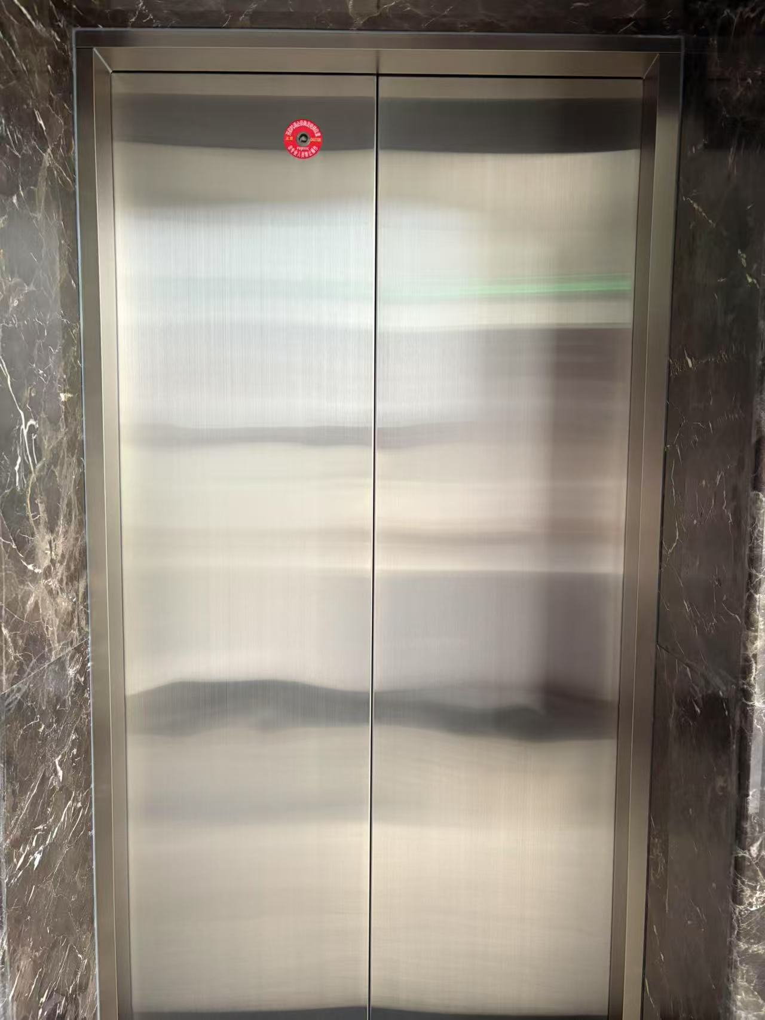
4 | 门套 | SUS-304镜面不锈钢小门套 | SUS-304镜面不锈钢小门套 | SUS-304镜面不锈钢小门套 | SUS-304镜面不锈钢小门套
5 | 门坎 | 硬质铝合金 | 硬质铝合金 | 硬质铝合金 | 硬质铝合金
6 | 门安全装置 | 光幕保护 | 光幕保护 | 光幕保护 | 光幕保护

5.轿厢控制屏及显示器
 |  | 电梯编号1# | 电梯编号2# | 电梯编号3# | 电梯编号4#
梯门设计 |  | 要求 | 要求 | 要求 | 要求
1 | 控制屏 | 设于门右边 | 设于门右边 | 设于门右边 | 设于门右边
1 | 控制屏 | 与前壁一体化 | 与前壁一体化 | 与前壁一体化 | 与前壁一体化
2 | 控制屏面板 | SUS-304级别镜面不锈钢 | SUS-304级别镜面不锈钢 | SUS-304级别镜面不锈钢 | SUS-304级别镜面不锈钢
3 | 残疾人控制屏 | 设置 | 设置 | 设置 | 设置
4 | 主控制屏按钮设计 | 方形或圆形微触式按钮，由电梯厂家推荐。 | 方形或圆形微触式按钮，由电梯厂家推荐。 | 方形或圆形微触式按钮，由电梯厂家推荐。 | 方形或圆形微触式按钮，由电梯厂家推荐。
5 | 楼层指示器 | 设置 | 设置 | 设置 | 设置
5 | 类型 | 数字显示 | 数字显示 | 数字显示 | 数字显示
5 | 位置 | 设于门楣上方 | 设于门楣上方 | 设于门楣上方 | 设于门楣上方

6.梯厅控制
 |  | 电梯编号1# | 电梯编号2# | 电梯编号3# | 电梯编号4#
梯厅控制 |  | 要求 | 要求 | 要求 | 要求
1 | 面板 | SUS-304级别镜面不锈钢 | SUS-304级别镜面不锈钢 | SUS-304级别镜面不锈钢 | SUS-304级别镜面不锈钢
1 | 按钮 | 方形或圆形微触式按钮，由电梯厂家推荐。 | 方形或圆形微触式按钮，由电梯厂家推荐。 | 方形或圆形微触式按钮，由电梯厂家推荐。 | 方形或圆形微触式按钮，由电梯厂家推荐。
1 | 型号 | 电梯厂家注明 | 电梯厂家注明 | 电梯厂家注明 | 电梯厂家注明
2 | 楼层指示器 | 设置,与外呼板一体 | 设置,与外呼板一体 | 设置,与外呼板一体 | 设置,与外呼板一体
2 | 面板 | SUS-304级别镜面不锈钢 | SUS-304级别镜面不锈钢 | SUS-304级别镜面不锈钢 | SUS-304级别镜面不锈钢

7.电梯功能配置表
功能项 | 描 述
层高自测定 | 电梯能进行井道自学习，可精确的测量楼层高度，以实现精准平层的目的。
启动补偿功能 | 电梯在运行之前施加补偿扭矩，使其在起动时更加舒适。
专用运转 | 轿厢操作盘上设有专用运转开关，打开此开关后电梯只应答轿厢内选层，不应答候梯厅的呼叫
司机操作 | 电梯可以由司机控制电梯应答轿厢内与候梯厅的呼叫。
不能开门时救出运转（安全停靠） | 当电梯平层时，因为厅门地坎有小石头等异物门不能打开时，按“开门按钮”、“关门按钮”、“选层按钮”或者安全触板动作时，电梯将运行到邻近的楼层，将乘客救出。
故障电梯自动分离（联控、群控） | 当联控系统或群控系统中的一台电梯发生故障时，故障电梯会自动脱离系统，以保证其他电梯正常应答候梯厅呼叫
开门报警 | 电梯运行中或停止于平层区以外时，如果有人在轿厢内强行扒门，则蜂鸣器发出连续的报警声以示警告。如乘客仍然继续扒门，导致门被打开，则电梯将保护性停止，直到确认门关闭后再启动
超载报警（蜂鸣器提示） | 超过电梯额定载重量，轿厢蜂鸣器发出断续的警告声，并且轿厢操作盘显示“超载”，同时阻止轿厢的关门动作
自动再平层 | 轿厢的平层是由水平装置自动调整在设定的准确度内，而无需担心由于乘客进出所引起的平层变化。
强制关门 | 一定时间以上处于开门状况时，蜂鸣器断续鸣响、慢速关门，以防止运行效率降低。（强制关门时，光幕无效，安全触板有效。）
门的异常检查装置 | a)如轿厢门在预定时间内无法正常开启时，轿厢门会自动关闭，再重新尝试开门；多次尝试后仍然无法正常开门的话，便转为“不能开门时救出运转”。  b)如轿厢门在预定时间内无法正常关闭时，将会重复关闭动作以清除门坎上的障碍物。
光幕 | 光幕发出的光束会在电梯门口范围内高速扫描，形成一层红外光束屏障，如果其中任何一道光束被遮挡，正在关闭的门将会停止关闭并重新打开，从而有效保证乘客更安全便捷的进出电梯
五方通话 | 轿厢操作盘上装的对讲机，可实现与控制室中心即中控室（客户自设）、电梯轿厢、电梯机房、电梯轿顶、电梯底坑五方对讲。
警铃（轿顶） | 轿厢操作盘上装设有紧急按钮。按此按钮，轿厢上部的蜂鸣器响起同时，电梯机房及管理室的对讲机响铃示警。
轿厢应急照明（充电式蓄电器） | 停电时，充电式电池可给轿厢内紧急照明灯供电。
闲暇自动检测运转 | 避开正常运行的情况下，在设定闲暇时间内，检查运转状况和制动系统。
电源相位故障监测 | 电源欠相或缺相时禁止电梯启动和运行。
运行时间监测 | 记录电梯总体运行时间。
井道内急停开关 | 井道内轿顶和底坑分别安装急停开关，在紧急情况下使电梯停止运行。
启动计数器 | 记录电梯的启动次数。
超速电气保护 | 当电梯超速时，电气装置能及时检测并停止电梯运行
超速机械保护 | 当电梯超速时，机械装置能及时检测并停止电梯运行。
电动机空转保护 | 当钢丝绳打滑时，电梯能有效检测并停止运行。
位置异常自动校正 | 当轿厢位置或显示楼层出现偏差，电梯会通过到达一次端层后自动校正偏差。
故障自动检测 | 电梯通过软件能自动检测出故障点，使维保人员更快捷的排除故障。
故障自动存储 | 电梯能将处理器检测出的故障储存到储存器中，便于维保人员调用。
电磁干扰滤波器 | 使电梯具有更高的电磁兼容性，一方面降低电梯对外围设备的干扰，另一方面提高了自身的抗干扰性和稳定性。
火灾管制运转（一个避难层且在端层） | 一旦输入火灾管制运转指令，电梯将清除所有的已经登录的呼叫，并禁止新的呼叫登录，然后直接返回端层停机，并发出反馈信号。（该功能可设置1个避难层）
避难层返回信号输出 | 发生火灾时，电梯在返回指定避难层后向客户发出反馈信号。
轿门防扒开装置 | 能防止电梯在非开锁区域时轿门被打开而导致乘客坠入井道危险的发生，进一步保障了电梯乘客的安全。
耐冲击层门系统 | 使层门系统的耐冲击能力得到了进一步加强，有效防止因冲击层门系统而导致的坠入井道危险的发生，从而进一步保障了电梯相关人员的安全。
UCMP轿厢意外移动保护装置 | 轿厢意外移动保护装置(UCMP）能在电梯厅、轿门处于打开状态而非正常偏离平层位置时制停轿厢，从而防止人员伤害以及设备损坏的情况发生。
基准层返回（单控、联控、群控） | 当下列条件满足时，轿厢会自动返回基准层：  a)应答最后呼叫后在设定的时间内没有其他呼叫。  b)其他轿厢没有进入基准层返回运行状态。  c)在基准层上没有其他轿厢停靠。
禁止反向运行登录 | 轿厢呼叫与轿厢实际运行方向相反时，反向轿厢呼叫无法登录。
取消错误呼叫功能 | 如果按错轿厢操作盘的选层按钮，在一定时间内再连续二次按此钮，登录可以被取消。
开门时间自动调整 | a)应答呼叫后停止时，因呼叫种类不同（候梯厅呼叫和轿厢内选层）,自动设定为更适当的开门状态保持时间。  b)根据开门后状况的变化（光幕、开门按钮的动作）自动设定为更适当的开门状态保持时间。
轿厢换气扇自动关闭 | 当电梯应答所有的呼叫之后在一段特定时间内仍无人使用时，电梯会自动切掉所有的轿厢换气扇，以减少能源浪费。
候梯厅信号文字 | 候梯厅显示器在特定情况下显示相应文字，如满载不停运转时，除端层外各楼层LED显示器可显示“满员”字样。
轿顶检修操作功能 | 在轿厢顶部控制电梯进行慢速点动运行，方便电梯检修保养工作
机房内检修操作功能 | 在控制柜控制电梯进行慢速点动运行，方便电梯检修保养工作
其他 | 投标免费提供的功能

三、其他要求
★1、免保期：电梯安装完成经技术监督局验收合格后，与采购人签订免费维护保养合同，按照《电梯日常维护保养规则》（DB11/418）完成半月、月、季度、半年、年保养项目，提供每周一次电梯机房巡检服务，并做好维护保养记录 。实施日常维护保养后的电梯应当符合《电梯维修规范》（GB/T18775）、《电梯制 造与安装安全规范》（GB 7588）和《自动扶梯和自动人行道的制造与安装安全规范》 （GB 16899）的相关规定。合同期限需大于等于2年，免保期成交供应商应专门指定1名人员，需持有《特种设备作业人员证》（电梯修理/T证）负责本项目维保及机房巡检事宜。供应商需就此项内容进行承诺。
★2、质保期：自电梯安装验收合格后，电梯发生故障免费维修，提供免费更换配件服务，且更换的应为原厂配件，配件免费（人为损坏除外），质保期限需大于等于2年。供应商需就此项内容进行承诺。
3、成交供应商要根据现场实际情况对现场进行测绘和电梯设计，所提供产品必须满足现场条件要求，经双方确认后方可设计、生产。
4、验收：产品供货完成后，需采购人与成交供应商共同参加验收，做验收记录，并填写验收记录表，双方签字。待产品验收合格后方可进行安装。如因产品质量导致产品无法正常使用，由成交供应商无偿更换。
5、若到货产品不符合相关技术要求，采购人有权拒绝接货。
6、施工完成后成交供应商应负责电梯的报验工作。
7、若电梯检测（报验）不合格、由于成交供应商测绘及设计存在失误及缺陷等电梯制原因造成的返工、返修、退货、延误工期等相关一切责任及损失由成交供应商负责。
8、电梯安装调试完毕后由成交供应商恢复原有外部装饰。
9、3#电梯安装时预留与4#电梯并机接口，并实现与3#、4#电梯的联动功能。
10、供应商无需对旧梯进行回收处理。供应商负责将拆除的旧电梯搬运至采购人指定位置（1公里之内）。
11、提供商品主要安全部件需为该生产厂家生产部件，不限于铭牌和合格证。
12、安装单位的安装施工人员应具备相应的资质作业证书，包括但不限于焊工证、有限空间作业证、特种设备作业证（电梯）。

